Bac Pro ELEEC "Électrotechnique Energie Equipements communicants"  Fiche de travaux liés à des activités de Mise en service  Titre : Réseau de distribution pédagogique : qualité de l’énergie |  |  |  | Repère : TP1  Niveau : Terminale bac
Lieu d’activité : Zone systèmes industriels |  | Système ou sous-système : Réseau de distribution didactisé
Définition des activités confiée à l’élève : |  |  | Énoncé des objectifs :
1-Prérequis :  - Formation aux risques électriques.  - Activités sur banc didactique d’étude des harmoniques.  - Activités sur banc didactique d’étude de l’énergie réactive.  2-En ayant à votre disposition :  - Le réseau de distribution didactique, en fonctionnement.  - Le diaporama « Disteleec2005 » .  - Les dossiers techniques des différents systèmes.  - Un analyseur de qualité d’énergie triphasé et sa notice.  - Les équipements de protection individuelle.  - La publication UTE C 18-540.  3-On vous demande :  - Décoder les documents techniques relatifs au réseau de distribution et aux systèmes qu’il alimente.  - Décoder les extraits de normes EN 50-160 et UTE C 15-100.  - Vérifier partiellement la conformité de la livraison d ‘énergie à la norme EN 50-160, à l’aide de l’analyseur de qualité.  - Evaluer le degré de pollution harmonique en différents points du réseau, à partir des relevés effectués.  - Identifier les constituants générateurs d’harmoniques.  - Exprimer les résultats des contrôles.  4-Critères d’évaluation :  - Les risques sont identifiés,.les règles et procédures de sécurité sont respectées.  - Les procédures sont respectées.  - Les résultats sont correctement interprêtés.  - La valeur des écarts est notifiée.  - Le compte-rendu est explicite pour l’exploitant du réseau.
  Fonctions et Tâches :
  F0: ETUDE
  T0.1: Renseigner le dossier de réalisation.
  F3: MISE EN SERVICE
  T3.1: Effectuer les essais, réglages, vérifications et corrections nécessaires à la réception technique de l’ouvrage.
  Savoirs associés :
  S0: Électrotechnique - Expérimentation scientifique et technique - Dimensionnement
  S0-2: Circuits parcourus par un courant alternatif sinusoïdal
  - Monophasé et triphasé
  Structure triphasée :
  • Montage équilibré
  • Montage déséquilibré.
  S0-5: Conversion de signaux et modulation de l'énergie
  - Perturbation des réseaux de distribution électrique par des récepteurs générateurs d'harmoniques.
  S1: Distribution de l'énergie
  S1-5: Gestion de l'énergie
  - Qualité de l'énergie électrique.
  Compétences :
  Capacité: C1: S'INFORMER
  Compétence:C1.3
  Capacité: C2: EXÉCUTER
  Compétence: C2.9
Observation proposée par le professeur.  Observations : | Note : Evaluation formative |  | Temps prévu (en heures) :
Observation proposée par le professeur.  Observations : | Nom de l’élève :

1- Mise en situation :

Le réseau de distribution, représenté par le diaporama « Disteleec2005 », a été partiellement mis en service et vérifié, au sens de la norme NF C 15-100. A la lecture des indications de la centrale de mesure nouvellement installée dans le TGBT, l’exploitant constate, en cours de journée, de fortes variations de charge, de pollution harmonique et de consommation d’énergie réactive.
L’exploitant souhaite donc que soient effectués les relevés permettant de caractériser les différentes charges, d’identifier les systèmes « pollueurs ».
Ultérieurement, le rapport produit pourra permettre de vérifier les choix de câbles et de protections et de remédier aux non-conformités éventuelles.

Contraintes d’exploitation du réseau :
- les charges « éclairage » peuvent être mise hors service en cours de journée ;
- les charges industrielles doivent rester en exploitation.

2- Identification des éléments du réseau, à l’aide du diaporama « Disteleec2005 », et par un suivi visuel des différentes canalisations :
- Compléter le synoptique ci-dessous, en précisant la dénomination des systèmes, la constitution des canalisations :

TGBT

Armoire IT
3- Consommations vues du tgbt :
- Proposer ci-dessous les branchements de l’analyseur de qualité triphasé permettant de relever l’ensemble de la consommation du réseau (schéma complet : diaporama « Disteleec2005 »):
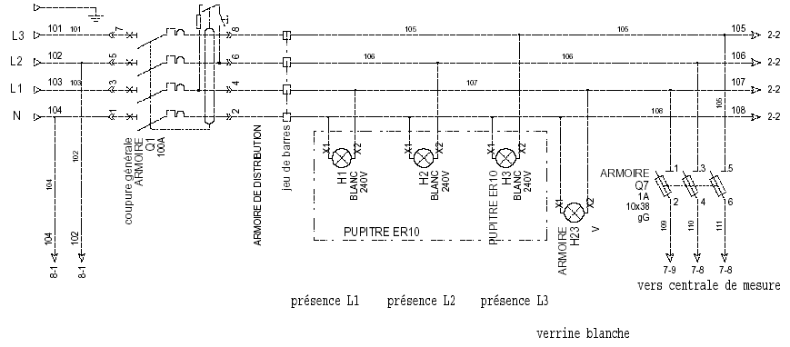
L1 L2 L3 N
i1
i2
i3
in
T

- Indiquer le niveau d’habilitation requis, la procédure à appliquer pour opérer en sécurité, conformément à la publication UTE C 18-510.

3.1- Qualité de la tension fournie par le distributeur d’énergie:

On souhaite vérifier la qualité de la tension fournie par le distributeur d’énergie. Les relevés effectués ne constitueront qu’une indication ponctuelle, l’enregistrement, dans la durée, des différentes grandeurs pourra faire l’objet d’un travail ultérieur.
- Compléter le tableau ci-dessous, à l’aide du diaporama et des relevés :
 | L1 | L2 | L3 | Limites EDF | Limites norme EN 50160
V rms (V)° |  |  |  | Un = 400 V  Vn = 231 V  < V <
H3 (%) |  |  |  | X
H3 (V) |  |  |  | X
H5 (%) |  |  |  | X
H5 (V) |  |  |  | X
H7 (%) |  |  |  | X
H7 (V) |  |  |  | X
H9 (%) |  |  |  | X
H9 (V) |  |  |  | X
H11 (%) |  |  |  | X
H11 (V) |  |  |  | X
H13 (%) |  |  |  | X
H13 (V) |  |  |  | X
H15 (%) |  |  |  | X
H15 (V) |  |  |  | X
3.2- Charge maximale :

Tous les systèmes sont en exploitation
- Relever les valeurs mesurées dans le tableau ci-dessous :

 | L1 | L2 | L3 | N | Total
P (kW) |  |  |  | X
S (kVA) |  |  |  | X
Q (kVAR) |  |  |  | X
Fp |  |  |  | X
Cos φ1 |  |  |  | X | X
I rms (A) |  |  |  |  | X
I1 |  |  |  |  | X
THDi (%) |  |  |  |  | X
H3 (%) |  |  |  |  | X
H5 (%) |  |  |  |  | X
H7 (%) |  |  |  |  | X
H9 (%) |  |  |  |  | X
THDu (%) |  |  |  | X | X

- Commenter les données relatives à l’équilibre de la charge
- Vérifier par le calcul les valeurs de facteur de puissance :
- Commenter les valeurs de facteur de puissance :

- Rappeler la signification du facteur de déplacement (cos φ1) :

- Commenter les valeurs de pollution harmonique du courant dans chaque phase :
3.3- Eclairage :

- Proposer ci-dessous une implantation de l’analyseur de qualité triphasé permettant de relever la consommation des circuits d’éclairage (schéma complet : diaporama « Disteleec2005 »):
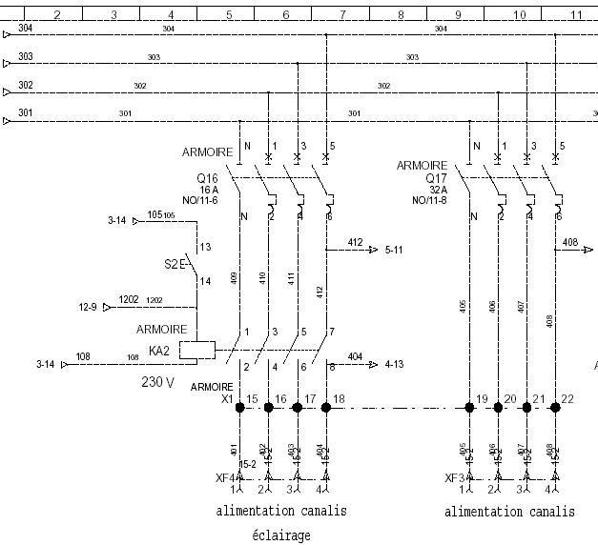
L1 L2 L3 N
i1
i2
i3
in
T

- Relever les valeurs mesurées dans le tableau ci-dessous :

 | L1 | L2 | L3 | N | Total
P (kW) |  |  |  | X
S (kVA) |  |  |  | X
Q (kVAR) |  |  |  | X
Fp |  |  |  | X
Cos φ1 |  |  |  | X | X
I rms (A) |  |  |  |  | X
I1 (A)
THDi (%) |  |  |  |  | X
H3 (%) |  |  |  |  | X
H5 (%) |  |  |  |  | X
H7 (%) |  |  |  |  | X
H9 (%) |  |  |  |  | X
H11 (%) |  |  |  |  | X
H13 (%) |  |  |  |  | X
THDu (%) |  |  |  | X | X

- Commenter les données relatives à l’équilibre de la charge :
.
- Commenter les valeurs de pollution harmonique du courant dans chaque phase :

- Commenter la valeur du facteur de puissance :

- Justifier ces valeurs, par rapport aux caractéristiques des récepteurs :

3.4- Charge industrielle:

- Réaliser la mise hors tension des départs « éclairage ».
- Relever les valeurs mesurées dans le tableau ci-dessous :

 | L1 | L2 | L3 | N | Total
P (kW) |  |  |  | X
S (kVA) |  |  |  | X
Q (kVAR) |  |  |  | X
Fp |  |  |  | X
Cos φ1 |  |  |  | X | X
I rms (A) |  |  |  |  | X
I1 (A) |  |  |  |  | X
THDi (%) |  |  |  | X | X
H3 (%) |  |  |  | X | X
H5 (%) |  |  |  | X | X
H7 (%) |  |  |  | X | X
H9 (%) |  |  |  | X | X
THDu (%) |  |  |  | X | X

- Justifier la valeur du courant dans le neutre :

- Commenter les données relatives à l’équilibre de la charge :

- Commenter les valeurs de pollution harmonique du courant dans chaque phase :

- Commenter la valeur du facteur de puissance :

- Evaluer l’influence des circuits d’éclairage, en comparant les résultats aux résultats du paragraphe 3.1 :

4- Identification de systèmes « pollueurs » en aval du transformateur :

4.1- Charge complète:

- Proposer ci-dessous une implantation de l’analyseur de qualité triphasé permettant de relever l’ensemble de la consommation en aval du transformateur de l’ilôt IT (schéma complet : diaporama « Disteleec2005 »):

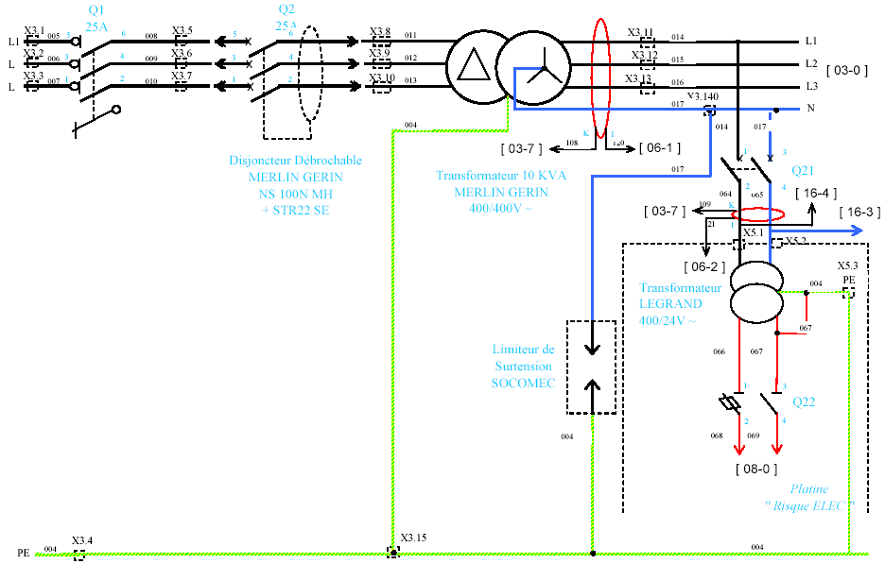
L1 L2 L3 N
i1
i2
i3
in
T

- Relever les valeurs mesurées dans le tableau ci-dessous :

 | L1 | L2 | L3 | N | Total
P (kW) |  |  |  | X | 6.7
S (kVA) |  |  |  | X | 7.22
Q (kVAR) |  |  |  | X | 2.13
Fp |  |  |  | X | 0.93
Cos φ1 |  |  |  | X | X
I rms (A) |  |  |  |  | X
I1 (A)
THDi (%) |  |  |  |  | X
H3 (%) |  |  |  |  | X
H5 (%) |  |  |  |  | X
H7 (%) |  |  |  |  | X
H9 (%) |  |  |  |  | X
THDu (%) |  |  |  | X | X

- Evaluer le taux de charge et le rendement du transformateur :

- Commenter les données relatives à l’équilibre de la charge :

- Commenter les valeurs de pollution harmonique du courant dans chaque phase :

- Evaluer , dans ce cas, l’effet du transformateur couplage Dyn sur la pollution harmonique vue du tgbt :

- Commenter la valeur du facteur de puissance :

- Emettre des hypothèses concernant les différents systèmes, en complétant le tableau ci-dessous :

Système | Disjoncteur départ | Constituant principal | Pollution harmonique | Consommation d’énergie réactive
Pompage
Four industriel
Levage
Ventilation
Harmocem

- Proposer un moyen de vérifier ces hypothèses (identification des éléments pollueurs), à partir de relevés effectués en deux points du réseau au maximum.

4.2- Premier système pollueur présumé:

Système concerné :

 | L1 | L2 | L3 | N | Total
P (kW) |  |  |  | X
S (kVA) |  |  |  | X
Q (kVAR) |  |  |  | X
Fp |  |  |  | X
Cos φ |  |  |  | X | X
I rms (A) |  |  |  |  | X
I1 (A)
THDi (%) |  |  |  | X | X
H3 (%) |  |  |  | X | X
H5 (%) |  |  |  | X | X
H7 (%) |  |  |  | X | X
H9 (%) |  |  |  | X | X
H11 (%) |  |  |  | X | X
H13 (%) |  |  |  | X | X
THDu (%) |  |  |  | X | X

- Commenter les résultats obtenus :

4.3- Deuxième système pollueur présumé:

Système concerné :
 | L1 | L2 | L3 | N | Total
P (kW) |  |  |  | X
S (kVA) |  |  |  | X
Q (kVAR) |  |  |  | X
Fp |  | X | X | X
Cos φ1 |  | X | X | X | X
I rms (A) |  |  |  |  | X
I1 (A) |  | X | X
THDi (%) |  | X | X |  | X
H3 (%) |  | X | X |  | X
H5 (%) |  | X | X |  | X
H7 (%) |  | X | X |  | X
H9 (%) |  | X | X |  | X
H11 (%) |  | X | X |  | X
H13 (%) |  | X | X |  | X
THDu (%) |  |  |  |  | X

- Commenter les résultats obtenus :

5- Synthèse :

- Rédiger une note précisant à l’exploitant les constats relatifs à :
  - La qualité de l’énergie fournie.
  - L’équilibrage des phases.
  - La consommation d’énergie réactive.
  - La pollution harmonique.

